АДМИНИСТРАЦИЯ СЕЛЬСКОГО ПОСЕЛЕНИЯ
«УСТЬ-НАРИНЗОРСКОЕ»
МУНИЦИПАЛЬНОГО РАЙОНА «СРЕТЕНСКИЙ РАЙОН»
ПОСТАНОВЛЕНИЕ
27 марта 2025 года № 5
Село Усть-Наринзор
О внесении изменений и дополнений в административный регламент по предоставлению муниципальной услуги «Дача письменных разъяснений налогоплательщикам по вопросам применения нормативных правовых актов муниципального образования о местных налогах и сборах», утвержденный постановлением администрации сельского поселения «Усть-Наринзорское» от 28.01.2022 года № 2
В соответствии с Федеральным законом от 27 июля 2010 года № 210-ФЗ «Об организации предоставления государственных и муниципальных услуг» (в редакции Федерального закона от 28.12.2024 № 521-ФЗ), администрация сельского поселения « Усть-Наринзорское» постановляет:
- Внести изменения в пункт 1.3 административного регламента по предоставлению муниципальной услуги «Дача письменных разъяснений налогоплательщикам по вопросам применения нормативных правовых актов муниципального образования о местных налогах и сборах», утвержденный постановлением администрации сельского поселения «Усть-Наринзорское» от 28.01.2022 № 2:
Пункт 1.3«В целях предоставления муниципальной услуги, установление личности заявителя может осуществляться в ходе личного приема посредством предъявления паспорта гражданина Российской Федерации либо иного документа, удостоверяющего личность, в соответствии с законодательством Российской Федерации или посредством идентификации и аутентификации в органах, предоставляющих государственные услуги, органах, предоставляющих муниципальные услуги, многофункциональных центрах с использованием информационных технологий, предусмотренных статьями 9, 10 и 14 Федерального закона от 29 декабря 2022 года N 572-ФЗ "Об осуществлении идентификации и (или) аутентификации физических лиц с использованием биометрических персональных данных, о внесении изменений в отдельные законодательные акты Российской Федерации и признании утратившими силу отдельных положений законодательных актов Российской Федерации".
При предоставлении муниципальной услуги в электронной форме идентификация и аутентификация могут осуществляться посредством:
1) единой системы идентификации и аутентификации или иных государственных информационных систем, если такие государственные информационные системы в установленном Правительством Российской Федерации порядке обеспечивают взаимодействие с единой системой идентификации и аутентификации, при условии совпадения сведений о физическом лице в указанных информационных системах;
2) информационных технологий, предусмотренных статьями 9, 10 и 14 Федерального закона от 29 декабря 2022 года N 572-ФЗ "Об осуществлении идентификации и (или) аутентификации физических лиц с использованием биометрических персональных данных, о внесении изменений в отдельные законодательные акты Российской Федерации и признании утратившими силу отдельных положений законодательных актов Российской Федерации".»

2. Настоящее постановление вступает в силу после его обнародования в соответствии с порядком, установленным Уставом сельского поселения «Усть-Наринзорское».
3. Настоящее постановление опубликовать (обнародовать) на информационном стенде, расположенном в здании администрации и на официальном сайте поселения «Усть-Наринзорское»» в сети Интернет.
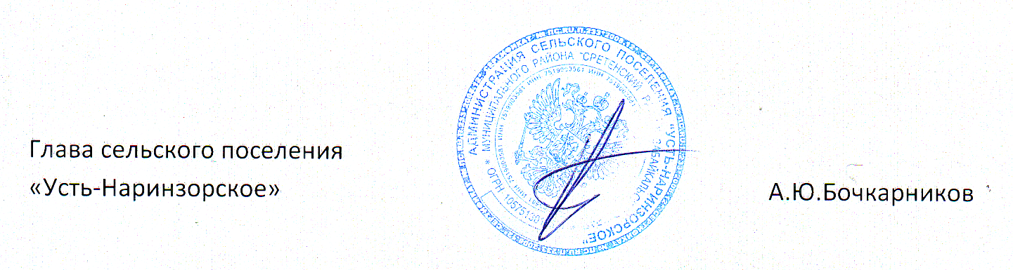

СПРАВКА N 6
ОБ ОПУБЛИКОВАНИИ ИЛИ ОБНАРОДОВАНИИ ЛИБО НЕОПУБЛИКОВАНИИ
(НЕОБНАРОДОВАНИИ) МУНИЦИПАЛЬНОГО НОРМАТИВНОГО
ПРАВОВОГО АКТА
Муниципальный нормативный правовой акт: Постановление от 28.03.2025 года № 5О внесении изменений и дополнений в административный регламент по предоставлению муниципальной услуги Дача письменных разьяснений налогоплательщикам
(реквизиты муниципального нормативного правового акта: наименование муниципального нормативного правового акта, орган или должностное лицо местного самоуправления: принявшего (издавшего) данный акт, номер и дата принятия (издания)
1)<*> опубликован ___________________________________________________________
(реквизиты источника(ов) опубликования: наименование
_____________________________________________________________________________
источника(ов) опубликования, дата(ы) издания, номер(а) издания(й),
_____________________________________________________________________________
страница(ы), на которой(ых) размещен текст муниципального
_____________________________________________________________________________
нормативного правового акта)
2) <**>28.03..2025 опубликован на официальном сайте http://устьнаринзорское.рф/ (адрес официального сайта)
3)<***> обнародован на информационном стенде___________________________________
(способ обнародования согласно уставу муниципального
673542 Забайкальский край, Сретенский район, село Усть-Наринзор, ул.Колхозная, 2,
Здание администрации
обнародования, с помощью которого обнародован муниципальный нормативный правовой акт, место обнародования, в том числе адрес
_____________________________________________________________________________
месторасположения)
« 202 г.
4)<****> не был опубликован (обнародован).
(нужное подчеркнуть)
Глава сельского поселения А.Ю. Бочкарников

(наименование должности главы муниципального
образования, руководителя органа или должностного
лица местного самоуправления,принявшего муниципальный
нормативный правовой акт)
«28» марта 2025г.
<*> заполняется в случае, если муниципальный нормативный правовой акт был опубликован в печатном издании;
<**> заполняется в случае, если муниципальный нормативный правовой акт был опубликован на официальном сайте;
<***> заполняется в случае, если муниципальный нормативный правовой акт был обнародован;
<****> заполняется в случае, если муниципальный нормативный правовой акт не был опубликован (обнародован).

